
МИНОБРНАУКИ РОССИИ
Федеральное государственное бюджетное образовательное учреждение
высшего образования
«МИРЭА − Российский технологический университет»
РТУ МИРЭА
Институт информационных технологий (ИИТ)
Кафедра цифровой трансформации (ЦТ)

ОТЧЕТ ПО ПРАКТИЧЕСКОЙ РАБОТЕ №3
по дисциплине «Разработка баз данных»

Студент группы ИНБО-10-23 ИНБО-01-17 | Рассохин Е.С. | (подпись)
Преподаватель | Шерри Г.Д. | (подпись)

Москва 2025 г.
ПРАКТИЧЕСКАЯ РАБОТА №3. УСЛОВНАЯ ЛОГИКА, ПОДЗАПРОСЫ И ОБОБЩЕННЫЕ ТАБЛИЧНЫЕ ВЫРАЖЕНИЯ (CTE) В POSTGRES PRO
Цель работы:
Работа направлена на формирование глубокого понимания и практического применения инструментов для реализации сложной бизнес-логики непосредственно на уровне базы данных.
По завершении работы необходимо уметь:
• Реализовывать сложную условную логику внутри SQL-запросов с использованием выражения CASE для категоризации данных, обработки исключительных ситуаций и динамического вычисления значений.
• Сформировать концептуальное понимание подзапросов, их классификации (скалярные, многострочные, коррелированные) и практического применения для выполнения динамической фильтрации и вычислений, основанных на результатах других запросов.
• Освоить синтаксис и методологию использования обобщенных табличных выражений (CTE) для декомпозиции сложных запросов, повышения их читаемости, структурированности и поддерживаемости.
• Приобрести навыки работы с иерархическими и древовидными структурами данных, научившись составлять рекурсивные запросы с помощью WITH RECURSIVE для обхода и анализа таких структур
Постановка задачи:
Задание 1: использование оператора CASE
1. Составить запрос, использующий поисковое выражение CASE для категоризации данных по какому-либо числовому признаку из вашей БД (например, цена, количество, возраст). Запрос должен содержать не менее трех условий WHEN и ветку ELSE.
2. Составить запрос, в котором оператор CASE используется внутри агрегатной функции (например, SUM или COUNT) для выполнения условной агрегации.
Задание 2: использование подзапросов.
Составить и выполнить три запроса, демонстрирующих разные типы подзапросов.
1. Скалярный подзапрос: найти все записи в таблице, у которых значение в некотором числовом столбце превышает среднее (или максимальное/минимальное) значение по этому столбцу.
2. Многострочный подзапрос с IN: вывести информацию из одной таблицы на основе идентификаторов, полученных из связанной таблицы по определенному критерию (в данном случае, обязательно по дате).
3. Коррелированный подзапрос с EXISTS: найти все записи из родительской таблицы, для которых существует хотя бы одна связанная запись в дочерней таблице, удовлетворяющая текстовому условию.
4. Альтернативное решение с JOIN: решите задачу из пункта выше (2.3, Коррелированный подзапрос с EXISTS), но на этот раз с использованием оператора соединения JOIN.
Задание 3: использование обобщенных табличных выражений (CTE).
1. Стандартное CTE: переписать запрос из Задания 2.3 (с коррелированным подзапросом) с использованием обобщенного табличного выражения (CTE).
2. Рекурсивное CTE: используя имеющуюся в вашей схеме данных таблицу с иерархической структурой (например, pharmacists), написать рекурсивный запрос с помощью WITH RECURSIVE для вывода всей иерархии с указанием уровня вложенности

ХОД ВЫПОЛНЕНИЯ РАБОТЫ
Схема построенной базы данных показана на Рисунке 1.
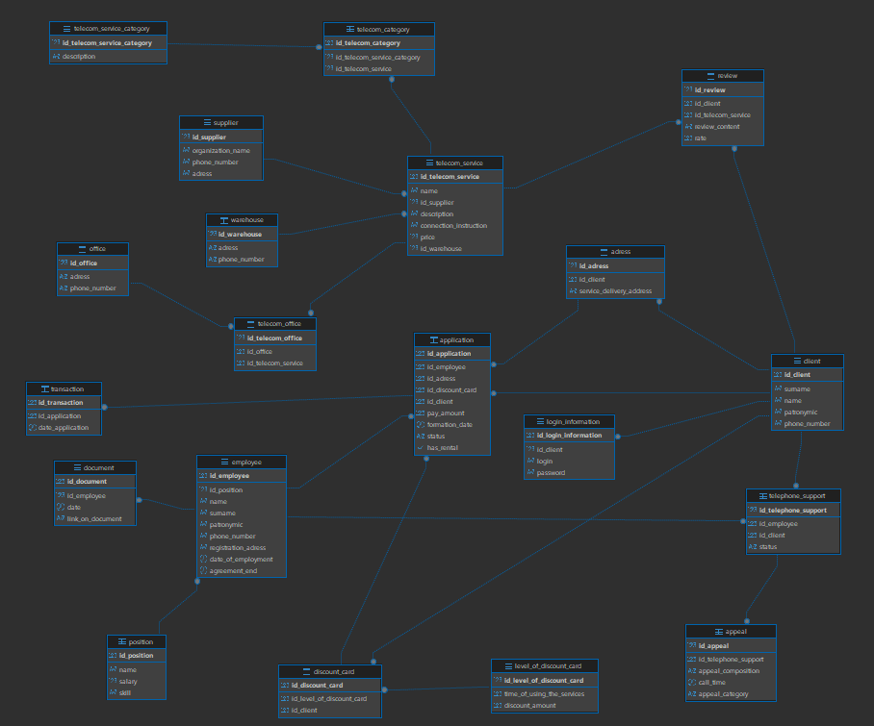
Рисунок 1 – Схема базы данных
На Рисунках 2–6 приведены таблицы, используемые для построения запросов.
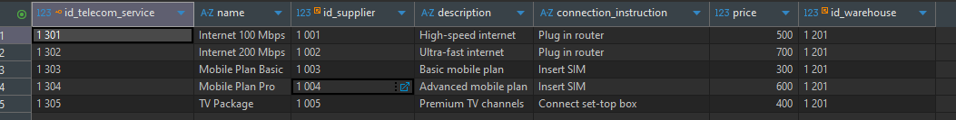
Рисунок 2 – Таблица telecom_service
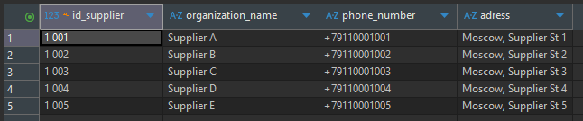
Рисунок 3 – Таблица supplier
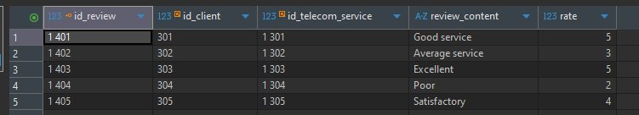
Рисунок 4 – Таблица review
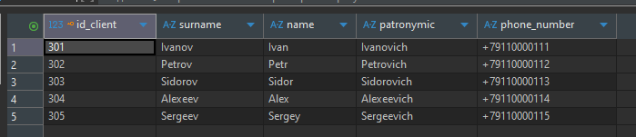
Рисунок 5 – Таблица client
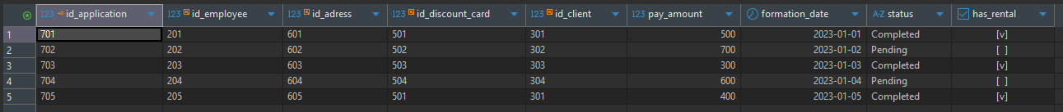
Рисунок 6 – Таблица application
1. Реализация условной логики – оператор CASE
Оператор CASE – это аналог конструкции if-then-else из языков программирования, позволяющий выполнять условную логику прямо в SQL-запросе.
Он вычисляет список условий и возвращает одно из нескольких возможных выражений. Это мощный инструмент для категоризации данных и реализации сложных бизнес-правил.
1.1 Категоризация данных
Одной из самых частых задач в аналитике является категоризация данных – присвоение записям определенных меток или групп на основе их атрибутов.
Например, вместо того чтобы смотреть на точную цену товара, аналитику может быть удобнее оперировать понятиями «дешевый», «средний» и «дорогой».
Оператор CASE идеально подходит для этой задачи, позволяя «на лету» создавать новые столбцы с такими категориями.
Листинг 1. Категория услуг по цене
SELECT
name,
price,
CASE
WHEN price > 600 THEN 'Премиум услуга'
WHEN price BETWEEN 400 AND 600 THEN 'Стандартная услуга'
WHEN price BETWEEN 200 AND 399 THEN 'Бюджетная услуга'
WHEN price < 200 THEN 'Эконом услуга'
ELSE 'Цена не указана'
END AS price_category
FROM
rassokhin_es.telecom_service
ORDER BY price DESC
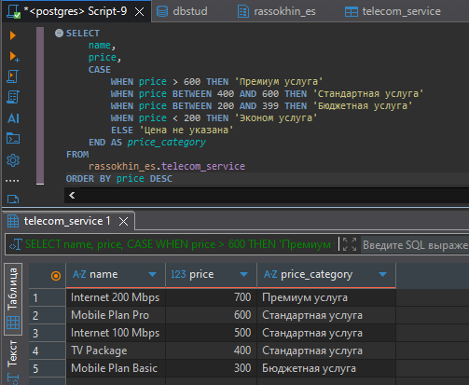
Рисунок 7 – Результат запроса с использованием CASE
1.2 Условная агрегация
Условная агрегация – это техника, позволяющая вычислять агрегатные функции (такие как COUNT, SUM, AVG) не по всей группе записей, а только по тем из них, которые удовлетворяют определенному условию.
Это достигается путем помещения оператора CASE внутрь агрегатной функции.
Такой подход позволяет в одном запросе получить несколько разных метрик для одной и той же группы, избегая сложных подзапросов.
Листинг 2. Условная агрегация
--Статистика отзывов по поставщикам услуг
SELECT
s.organization_name AS supplier_name,
COUNT(
CASE
WHEN r.rate = 5 THEN 1
ELSE NULL
END
) AS excellent_reviews,
COUNT(
CASE
WHEN r.rate = 4 THEN 1
ELSE NULL
END
) AS good_reviews,
COUNT(
CASE
WHEN r.rate = 3 THEN 1
ELSE NULL
END
) AS average_reviews,
COUNT(
CASE
WHEN r.rate <= 2 THEN 1
ELSE NULL
END
) AS poor_reviews,
COUNT(r.id_review) AS total_reviews,
ROUND(AVG(r.rate), 2) AS average_rating
FROM
rassokhin_es.supplier s
JOIN rassokhin_es.telecom_service ts ON s.id_supplier = ts.id_supplier
LEFT JOIN rassokhin_es.review r ON ts.id_telecom_service = r.id_telecom_service
GROUP BY
s.id_supplier, s.organization_name;
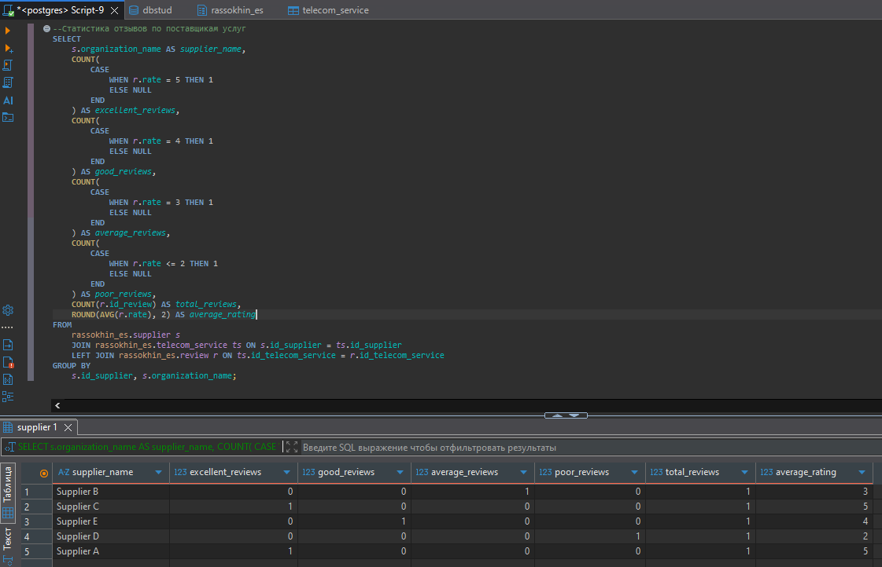
Рисунок 8 – Результат запроса с использованием условной агрегации
2. Использование подзапросов
Подзапрос (subquery) – это SELECT-запрос, вложенный внутрь другого SQL-оператора. Он позволяет использовать результаты одного запроса для фильтрации или вычисления данных в другом.
Это мощный механизм, позволяющий строить динамические условия, которые зависят от текущего состояния данных в базе.
2.1 Скалярный подзапрос
Скалярный подзапрос возвращает одно единственное значение (одну строку, один столбец).
Его основное применение – в предложении WHERE для сравнения значения в столбце с неким вычисленным показателем, например, средним, максимальным или минимальным значением по всей таблице.
Листинг 3. Услуги, цена которых выше средней
SELECT
name,
price,
description
FROM
rassokhin_es.telecom_service
WHERE
price > (SELECT AVG(price) FROM rassokhin_es.telecom_service);
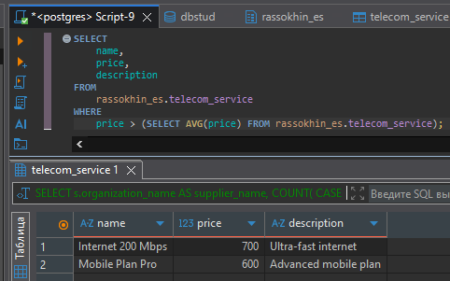
Рисунок 9 – Результат запроса с использованием скалярного подзапроса
2.2 Многострочный подзапрос с IN
Многострочный подзапрос возвращает набор значений в виде одного столбца, но нескольких строк (то есть список). Этот список затем используется в основном запросе для фильтрации.
Оператор IN позволяет проверить, присутствует ли значение из строки внешнего запроса в этом списке, сгенерированном подзапросом.
Листинг 4. Многострочный подзапрос с IN по дате
-- Многострочный подзапрос с IN по дате
SELECT
a.id_application,
a.formation_date,
a.status,
a.pay_amount
FROM rassokhin_es."application" AS a
WHERE a.id_application IN (
SELECT t.id_application
FROM rassokhin_es."transaction" AS t
WHERE t.date_application > DATE '2023-01-01'
);
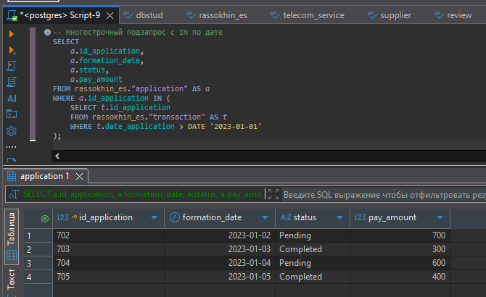
Рисунок 10 – Результат запроса с использованием многострочного подзапроса с IN
2.3 Коррелированный подзапрос с EXISTS
Коррелированный (связанный) подзапрос – это подзапрос, который не может быть выполнен независимо от внешнего запроса, так как он ссылается на значения из его текущей строки.
Он выполняется итеративно, один раз для каждой строки, обрабатываемой внешним запросом.
Оператор EXISTS идеально подходит для таких подзапросов, так как он просто проверяет, вернул ли подзапрос хотя бы одну строку, не тратя ресурсы на чтение самих данных.
Листинг 5. Клиенты, у которых есть хотя бы одна оплаченная заявка
-- Клиенты, у которых есть хотя бы одна оплаченная заявка
SELECT
c.name || ' ' || c.surname AS client_name
FROM rassokhin_es.client c
WHERE EXISTS (
SELECT 1
FROM rassokhin_es."application" a
WHERE a.id_client = c.id_client
AND a.status = 'Completed'
);
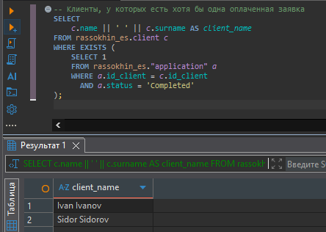
Рисунок 11 – Результат запроса с использованием коррелированного подзапроса с EXISTS
2.4 Альтернативное решение с JOIN
Многие задачи, решаемые с помощью подзапросов, можно также решить с использованием операторов соединения (JOIN).
JOIN физически «склеивает» таблицы по заданному условию, а затем уже к объединенному результату применяются фильтры.
Выбор между JOIN и подзапросом часто зависит от специфики задачи и читаемости кода, но важно уметь использовать оба подхода.
Листинг 6. Клиенты, у которых есть хотя бы одна оплаченная
-- Клиенты, у которых есть хотя бы одна оплаченная заявка (через JOIN)
SELECT DISTINCT
c.name || ' ' || c.surname AS client_name
FROM rassokhin_es.client c
JOIN rassokhin_es."application" a
ON c.id_client = a.id_client
WHERE a.status = 'Completed';
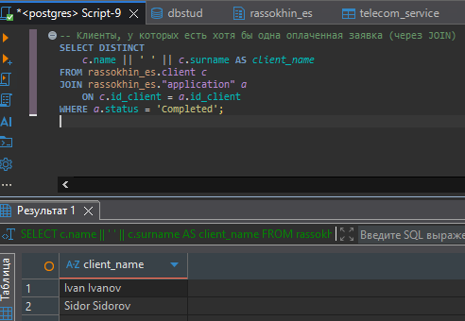
Рисунок 12 – Результат запроса с использованием альтернативного решения с JOIN
3. Использование обобщенных табличных выражений (CTE)
CTE (Common Table Expressions), вводимые с помощью ключевого слова WITH, позволяют определить временный, именованный результирующий набор, на который можно ссылаться в последующих частях запроса.
Они не сохраняются в базе данных и существуют только на время выполнения одного запроса.
3.1 Стандартные CTE
Стандартные CTE служат для декомпозиции сложного запроса на простые, последовательные логические шаги.
Вместо того чтобы вкладывать один подзапрос в другой, создавая трудночитаемую "матрешку", мы можем определить каждый шаг как отдельный CTE, дать ему понятное имя и затем соединять их в финальном запросе.
Листинг 7. CTE для клиентов с хотя бы одной завершённой заявкой
-- CTE для клиентов с хотя бы одной завершённой заявкой
WITH completed_clients AS (
SELECT DISTINCT id_client
FROM rassokhin_es."application"
WHERE LOWER(status) = 'completed'
)
SELECT
c.name || ' ' || c.surname AS client_name
FROM rassokhin_es.client c
JOIN completed_clients cc
ON c.id_client = cc.id_client;
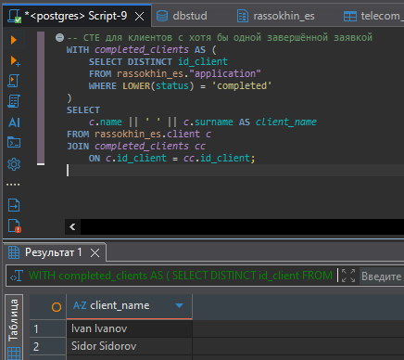
Рисунок 13 – Результат вывода столбцов с CTE
3.2 Рекурсивные CTE
Рекурсивный CTE (WITH RECURSIVE) – это специальный вид CTE, который может ссылаться сам на себя. Он является единственным стандартным способом в SQL для обхода иерархических или древовидных структур данных, таких как организационная структура компании, файловая система или дерево категорий товаров.
В демонстрационной базе данных таблица position содержит такую структуру через поле parent_position_id, которое ссылается на id_position в этой же таблице.
Таблица с иерархической структурой показана в Листинге 8.
Листинг 8. Таблица position с иерархической структурой
CREATE TABLE department (
id_department bigserial NOT NULL PRIMARY KEY,
name varchar(200) NOT NULL,
budget decimal NOT NULL CHECK (budget >= 0),
parent_department_id bigint NULL,

CONSTRAINT fk_department_parent
FOREIGN KEY (parent_department_id)
REFERENCES department(id_department)
ON DELETE CASCADE
);

-- Вставляем корневые департаменты (уровень 1 - основные направления)
INSERT INTO department (id_department, name, budget, parent_department_id) VALUES
(2201, 'Технический блок', 8000000, NULL),
(2202, 'Коммерческий блок', 5000000, NULL),
(2203, 'Клиентский сервис', 3000000, NULL),
(2204, 'Развитие сетей', 6000000, NULL);

-- Вставляем департаменты уровня 2 (основные подразделения)
INSERT INTO department (id_department, name, budget, parent_department_id) VALUES
(2205, 'Эксплуатация сетей связи', 3000000, 2201),
(2206, 'Техническая поддержка', 1500000, 2201),
(2207, 'Центр обработки данных', 2000000, 2201),
(2208, 'Отдел продаж услуг', 2000000, 2202),
(2209, 'Маркетинг и продвижение', 1200000, 2202),
(2210, 'Корпоративные продажи', 1800000, 2202),
(2211, 'Служба клиентской поддержки', 1500000, 2203),
(2212, 'Абонентский отдел', 1000000, 2203),
(2213, 'Строительство сетей', 3500000, 2204),
(2214, 'Планирование и проектирование', 1500000, 2204),
(2215, 'Отдел мобильных технологий', 1000000, 2204);

-- Вставляем департаменты уровня 3 (специализированные группы)
INSERT INTO department (id_department, name, budget, parent_department_id) VALUES
-- Под эксплуатацию сетей связи
(2216, 'Группа мониторинга сетей', 800000, 2205),
(2217, 'Группа эксплуатации ВОЛС', 1200000, 2205),
(2218, 'Группа беспроводных технологий', 1000000, 2205),

-- Под техническую поддержку
(2219, 'Группа поддержки корпоративных клиентов', 700000, 2206),
(2220, 'Группа поддержки физических лиц', 500000, 2206),
(2221, 'Группа экстренного реагирования', 300000, 2206),

-- Под центр обработки данных
(2222, 'Группа системных администраторов', 900000, 2207),
(2223, 'Группа сетевой безопасности', 700000, 2207),
(2224, 'Группа виртуализации', 400000, 2207),

-- Под отдел продаж услуг
(2225, 'Группа продаж интернет-услуг', 800000, 2208),
(2226, 'Группа продаж телефонии', 600000, 2208),
(2227, 'Группа продаж ТВ-услуг', 400000, 2208),

-- Под службу клиентской поддержки
(2228, 'Кол-центр первой линии', 700000, 2211),
(2229, 'Группа решения сложных вопросов', 500000, 2211),
(2230, 'Группа онлайн-поддержки', 300000, 2211),

-- Под строительство сетей
(2231, 'Группа строительства ВОЛС', 1500000, 2213),
(2232, 'Группа монтажа базовых станций', 1200000, 2213),
(2233, 'Группа пусконаладочных работ', 800000, 2213),

-- Под отдел мобильных технологий
(2234, 'Группа 4G/5G технологий', 500000, 2215),
(2235, 'Группа мобильной передачи данных', 300000, 2215),
(2236, 'Группа оптимизации сетей', 200000, 2215);
Листинг 9. Рекурсивный CTE для иерархии департаментов
-- Рекурсивный CTE для иерархии департаментов
WITH RECURSIVE department_hierarchy AS (
-- 1. Якорный запрос: выбираем корневые департаменты (parent_department_id IS NULL)
SELECT
d.id_department,
d.name,
d.budget,
d.parent_department_id,
0 AS level
FROM department d
WHERE d.parent_department_id IS NULL

UNION ALL

-- 2. Рекурсивный запрос: подчинённые департаменты
SELECT
d.id_department,
d.name,
d.budget,
d.parent_department_id,
h.level + 1 AS level
FROM department d
JOIN department_hierarchy h
ON d.parent_department_id = h.id_department
)
SELECT
LPAD('', level * 4, ' ') || name AS hierarchy,
budget,
level
FROM department_hierarchy
ORDER BY level, name;
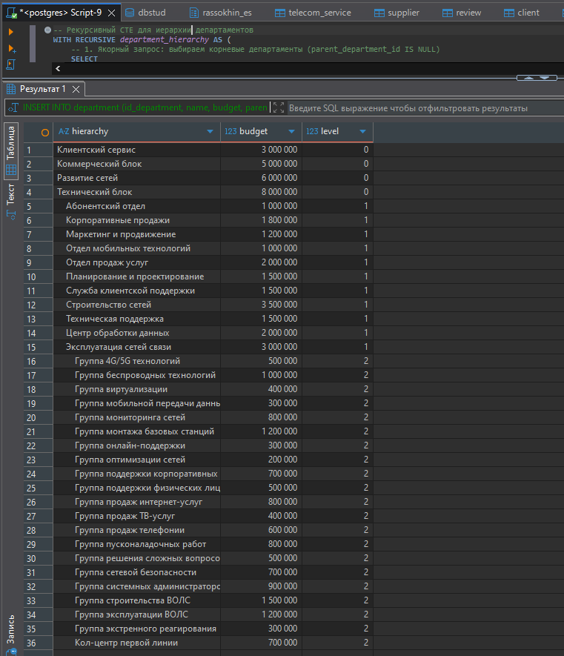
Рисунок 14 – Результат запроса с рекурсивным CTE

Вывод
В ходе выполнения практической работы успешно продемонстрировано практическое освоение ключевых инструментов SQL для реализации сложной бизнес-логики на уровне базы данных, включая условную логику с оператором CASE для категоризации данных и условной агрегации, различные типы подзапросов (скалярные, многострочные и коррелированные) для динамической фильтрации и сложных вычислений, а также обобщенные табличные выражения (CTE) для декомпозиции сложных запросов и работы с иерархическими структурами через рекурсивные запросы. Работа сформировала навыки оптимизации запросов, повышения их читаемости и поддерживаемости, а также продемонстрировала альтернативные подходы к решению типовых задач, что в совокупности позволяет эффективно реализовывать комплексную аналитику и бизнес-логику непосредственно средствами СУБД, снижая нагрузку на прикладной уровень и обеспечивая высокую производительность работы с данными.

